ЛГК-98 |  | Качалка на 3-х пружинах "Гнездо"
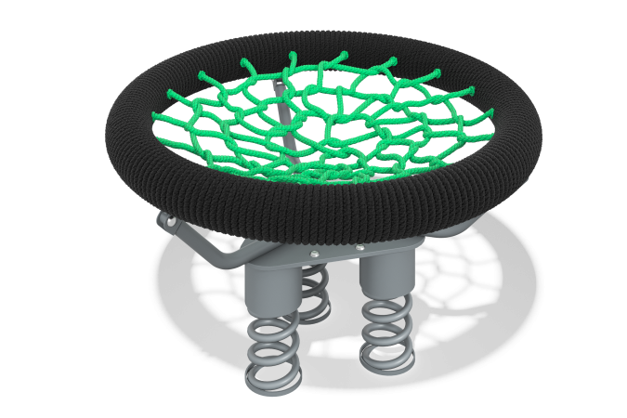

Размеры, мм: | 1000x1000x560 | Вес, кг: | 70
Характеристики материалов
Материалы: металл, порошковая краска, канат. Обод сиденья выполнен из металлической трубы и оплетен сверху мягким канатом. Сетка внутри выполнена также из каната. Обод зафиксирован на трех опорных изогнутых дугах, выполненных из металлической круглой трубы диаметром 33,5 мм которые через треугольную пластину толщиной 8 мм, устанавливаются на подвижную опору. В качестве подвижной опоры используются пружины тип ширина 20 мм х длина 125 мм х высота 300 мм х толщина 7 мм торцевого поджатия в количестве трех штук. Закладной элемент имеет габаритные размеры не менее ширина 680 мм х длина 630 мм, высоту 470 мм. Верхняя часть выполнена из металлической треугольной пластины толщиной 8 мм, в которой просверлены 6 отверстий диаметром 16,5 мм с установленными с низу болтами сварка с низу, для фиксации качалки. Нижняя часть закладного элемента состоит из трех опор, выполненных из металлической круглой трубы диаметром 33,5 мм с толщиной стенки 2,8 мм. К нижней части опор приварены «подпятники», выполненные из металлической пластины сечением ширина 5 мм х длина 50 мм. Все имеющиеся металлические детали покрыты порошковой полиэфирной краской.
Весь крепеж оцинкованный.
Комплектация: качалка на 3-х пружинах с круглым плетеным сиденьем - 1 шт, комплект крепежа-1 шт.
закладных элементов

